План проекта

Пакет программ для разработки систем торговли на бирже и автоматической алгоритмической торговли.

# Введение

Программный пакет предоставляет:

- возможность интеграции с брокером (отправка ордеров, получение исторических данных);

- инструменты для разработки системы торговли на бирже с возможностью оптимизации параметров и тестированием разработанных систем торговли на исторических данных;

- возможность автоматической торговли на бумажных и реальных деньгах по разработанной системе;

- money management (управление капиталом, позволяет определить на какую часть денег и с каким плечом торговать, как делить деньги между системами, по какому критерию останавливать систему, если она даёт убытки и запускать ли заново)

Проект должен быть реализован до 20.06.2013.

Бюджет проекта: 2 млн. руб.

# Организация выполнения

Для выполнения проекта будет выполнен набор персонала на временную работу.

Необходимы следующие специалисты:

* Руководитель проекта
* 2 аналитика
* 3 программиста (C#, SQL)
* Дизайнер
* Два тестировщика

# Возможные риски

Вынесено в отдельный документ Возможные риски.

# Необходимые ресурсы

Для выполнения проекта необходимы следующие программные и аппаратные средства:

* 5 компьютеров с ОС Windows 7 Professional
* 1 компьютер с ОС UNIX
* Microsoft Visual Studio 2012
* Notepad++
* Adobe Photoshop CS6

# Основные этапы и вехи. График работ.

**Структурная декомпозиция работ**

ИСП по функциональным блокам

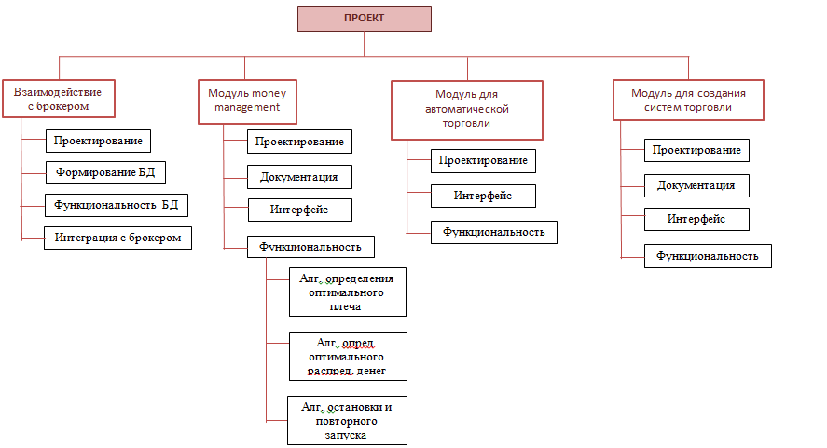

ИСП по исполнителям

Руководитель

- управление и контроль

- формирование и утверждение ТЗ

- передача проекта заказчику

Тестеровщики (работают независимо над одинаковыми задачами)

- тест отдельных модулей проекта

- тест проекта в целом

Программист №1

- интеграция с брокером

- формирование БД

- реализация модуля СААТ

- алгоритм определения оптимального плеча

Программист №2

- функциональность БД

- реализация модуля СААТ

- алгоритм по определению оптимального распределения денег между системами

Программист №3

- реализация модуля СААТ

- интеграция с брокером – отправка ордеров

- алгоритм остановки и возобновления торговли

Дизайнер

- дизайн модулей

Аналитики (работают независимо над одинаковыми задачами)

- разработки базовых систем торговли

- обучение персонала

- тестирование системы

- отбор параметров для настройки

# План-график

# C:\Users\Angellina\Desktop\plan-gra.png

**Диаграмма Ганта**

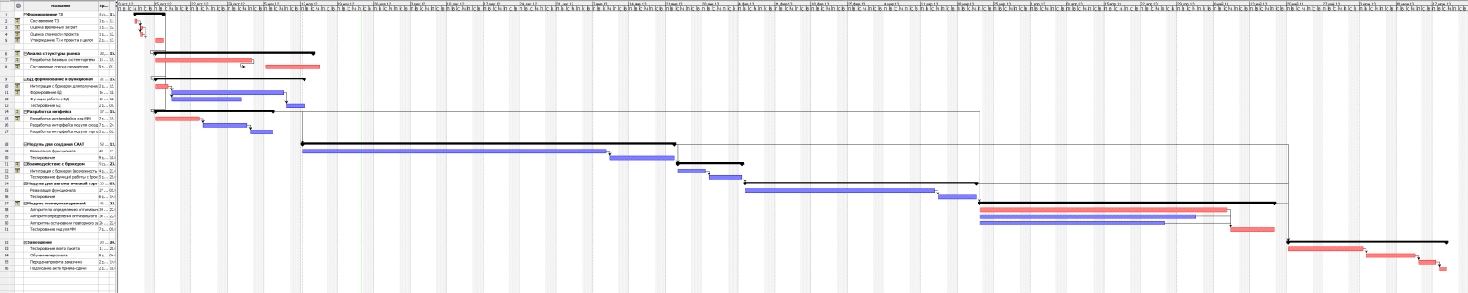

**Оценка масштабов проекта**

**Метод Функциональных точек**

1. Тип оценки: проект разработки ПП.

2. Внутренние логические файлы ILF :

- исторические данные о цене акций различных фирм

- цены на акции по годам

- параметры для автоматической торговли

- логи работы различных систем торговли

- данные о счёте

Внешние логические файлы ELF:

- цены на акции на текущий момент

- состояние счёта

**Оценка трудозатрат по методу PERT**

|  |  |  |  |  |  |
| --- | --- | --- | --- | --- | --- |
|  | **Оi** | **Bi** | **Пi** | **Ti** | **ᵟi** |
| **Формирование ТЗ** |  |  |  |  |  |
| Составление ТЗ | 1 | 1 | 3 | 1 | 0,333 |
| Оценка временных затрат | 1 | 1 | 2 | 1 | 0,166 |
| Оценка стоимости проекта | 1 | 1 | 2 | 1 | 0,166 |
| Утверждение ТЗ и проекта в целом | 1 | 2 | 4 | 2 | 0,5 |
|  |  |  |  |  |  |
| **Анализ структуры рынка** |  |  |  |  |  |
| Разработка базовых систем торгвли | 13 | 15 | 19 | 15 | 1 |
| Составление списка параметров | 6 | 8 | 14 | 9 | 1,333 |
|  |  |  |  |  |  |
| **Взаимодействие с брокером** |  |  |  |  |  |
| Интеграция с брокером (возможность отправки ордеров) | 3 | 4 | 6 | 4 | 0,5 |
| Тестирование функций работы с брокером | 3 | 4 | 8 | 5 | 0,833 |
|  |  |  |  |  |  |
| **БД: формирование и функционал** |  |  |  |  |  |
| Интеграция с брокером для получения исторических данных | 2 | 2 | 5 | 3 | 0,5 |
| Формирование БД | 11 | 15 | 24 | 16 | 2,166 |
| Функции работы с БД | 7 | 9 | 14 | 10 | 1,166 |
| Тестирование БД | 3 | 4 | 7 | 5 | 0,666 |
|  |  |  |  |  |  |
| **Модуль money management** |  |  |  |  |  |
| Разработка интферфейса | 5 | 6 | 9 | 7 | 0,666 |
| Алгоритмы по определению оптимального плеча | 28 | 32 | 44 | 34 | 2,666 |
| Алгоритмы определения оптимального распределения денег | 25 | 29 | 37 | 30 | 2 |
| Алгоритмы остановки и повторного запуска | 21 | 27 | 29 | 26 | 1,333 |
| Тестирование модуля ММ | 4 | 7 | 10 | 7 | 1 |
|  |  |  |  |  |  |
| **Модуль для создания СААТ** |  |  |  |  |  |
| Разработка интерфейса | 5 | 7 | 9 | 7 | 0,666 |
| Реализация функционала | 37 | 41 | 52 | 43 | 2,5 |
| Тестирование | 7 | 9 | 12 | 9 | 0,5 |
|  |  |  |  |  |  |
| **Модуль для автоматической торговли** |  |  |  |  |  |
| Разработка интерфейса | 2 | 3 | 5 | 3 | 0,5 |
| Реализация функционала | 23 | 26 | 31 | 27 | 1,333 |
| Тестирование | 4 | 5 | 8 | 6 | 0,666 |
|  |  |  |  |  |  |
| **Завершение** |  |  |  |  |  |
| Тестирование всего пакета | 8 | 10 | 18 | 11 | 1,666 |
| Обучение персонала | 4 | 6 | 15 | 8 | 1,833 |
| Передача проекта заказчику | 1 | 1 | 5 | 2 | 0,666 |
| Подписание акта приёма-сдачи | 1 | 1 | 3 | 2 | 0,333 |
|  |  |  |  | TPERT = 294 | 6.414 |

* Какова вероятность того, что затраты не превысят значение Т=289?

Подставляем значения в формулу: Т = TPERT + Z*σ

294 = 289 + Z * 6,414

Z = (294-289)/6,414

Z = 0,779 по таблице определяем вероятность р = 0,76, т.е. с вероятностью 76% затраты не превысят значение Т = 289.

* Какое значение Т надо установить, чтобы проект с вероятностью 93% остался в пределах указанных затрат?

93% соответствует Z = 1.5

T = 294 + 1.5*6.414

T = 304

# Механизм мониторинга и контроля

Контроль осуществляется за счёт отчётов, которые предоставляются разработчиками раз в две недели. Руководитель проекта предоставляет отчёт заказчику по завершению каждого этапа.